Международный марафон «Путешествие в Страну Знаний» (для дошкольников)
Ответы
№ | Вопрос |  | Ответ
1 | Станция «Математическая»  Бабушка разрезала бублик на четыре равные части. Сколько всего разрезов сделала бабушка?  В ответе введите только одно число. |  | 4 (или 2)
2 | Станция «Лесная»  Это самый хитрый зверь в лесу. Люди ее называют «рыжая плутовка». Назовите этого лесного жителя.  - - - а  В ответе введите только одно слово. |  | Лиса
3 | Станция «Художественная»  Переставьте буквы в  предложенном слове так, чтобы получилось новое слово, относящее к сфере художественного искусства.  КАРКАС  В ответе введите только одно слово. |  | Краска
4 | Станция «Музыкальная»  Как называют человека, который профессионально занимается каким-либо видом музыкальной деятельности: сочинением, исполнением, дирижированием?  - - з - - а - -  В ответе введите только одно слово. |  | Музыкант
5 | Станция «Цветочная»  Этот цветок в народе называют «коровий цветок», «воздушный цветок». Растет он везде, его можно увидеть даже растущим между камнями. Спелые семена этого цветка имеют воздушные парашютики, с помощью которых они разлетаются на большие расстояния. Назовите этот цветок.  - - - в - - - и -  В ответе введите только одно слово. | 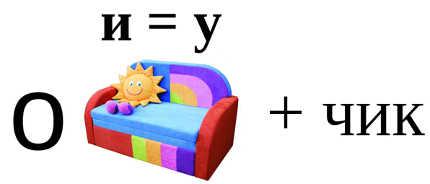 | Одуванчик
6 | Станция «Спортивная»  Цель этой игры – забить шайбу в ворота противника. Как называется эта спортивная игра?  - - - к - -  В ответе введите только одно слово. |  | Хоккей
7 | Станция «Литературная»  Какой литературный герой любил повторять: «Спокойствие, только спокойствие!»? Назовите его имя.  - - - - с - -  В ответе введите только одно слово. |  | Карлсон
8 | Станция «Морская»  Вставьте пропущенное слово.  Эта рыба — хищник злой,  Всех проглотит с головой.  Зубы показав, зевнула  И ушла на дно...  - - - л -  В ответе введите только одно слово. |  | Акула
9 | Станция «Экологическая»  Название этой науки происходит от двух греческих слов: «эйкос» - дом, «логос» - наука. Она изучает окружающий мир. Назовите эту науку.  - к - - - г - -  В ответе введите только одно слово. |  | Экология
10 | Станция «Занимательная»  Вставь слово, которое служило бы окончанием первого слова и началом второго.  МЕ (...) ОЛАД  В ответе введите только одно слово. |  | Шок
11 | Станция «Географическая»  Разгадайте ребус и назовите слово.  В ответе введите только одно слово. | 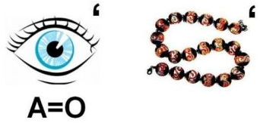 | Глобус
12 | Станция «Биологическая»  Этот запасливый зверёк в окрестностях своего гнезда устраивает множество кладовых, где хранит орехи, жёлуди, шишки. Назовите этого зверька.  - - - к -  В ответе введите только одно слово. |  | Белка
13 | Станция «Космическая»  Назовите фамилию космонавта, который 12 апреля 1961 года совершил первый в истории человечества космический полёт.  - - - - - - -  В ответе введите только одно слово. |  | Гагарин
14 | Станция «Изобретательская»  Эту игру изобрели в Индии. Вначале в нее играли не два человека, как сейчас, а четыре. Постепенно игра менялась и проникала в другие страны. Сейчас эта игра стала интереснейшим соревнованием. А также люди стали играть в эту игру с компьютерами. Назовите эту игру.  - - - м - - -  В ответе введите только одно слово. |  | Шахматы
15 | Станция «Геометрическая»  Сосчитайте, сколько квадратов изображено на рисунке?  В ответе введите только одно число. |  | 9
16 | Станция «Фразеологическая»  Это символ счастья, удачи. Символ прекрасной мечты. Гоняться за ней, значит искать счастья.  Синяя …  Вставьте пропущенное слово.  В ответе введите только одно слово. |  | Птица
17 | Станция «Садовая»  Этот овощ - символ здоровья и благополучия. Он, и зеленый, и репчатый, - верный «защитник» от вредных микробов.  В ответе введите только одно слово. |  | Лук
18 | Станция «Медицинская»  Эта жидкость красного цвета обеспечивает питание клеток и обмен веществ. Назовите эту жидкость.  - - о - -  В ответе введите только одно слово. | 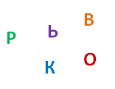 | Кровь
19 | Станция «Сказочная»  Как звали мальчика, который в сказке Андерсена складывал из льдинок слово «вечность»?  - - -  В ответе введите только одно слово. |  | Кай
20 | Станция «Новогодняя»  Как называется длинная палка в руках Дед Мороза, с помощью которой он вершит чудеса?  - - - - -  В ответе введите только одно слово. |  | Посох

